**Bartosz Sobolak**

**Data 20.05.21**

**Sprawozdanie nr 4**

**Temat: Django i Django Rest framework**

**Teoria: Django to wolny i otwarty framework przeznaczony do tworzenia aplikacji internetowych**

**API to zbiór reguł ściśle opisujący, w jaki sposób programy lub podprogramy komunikują się ze sobą.**

**Django Framework  
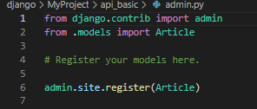**

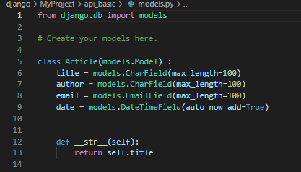

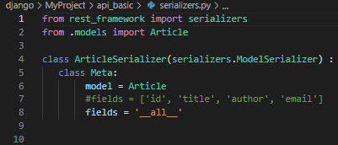

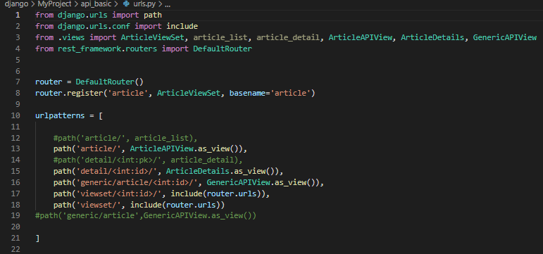

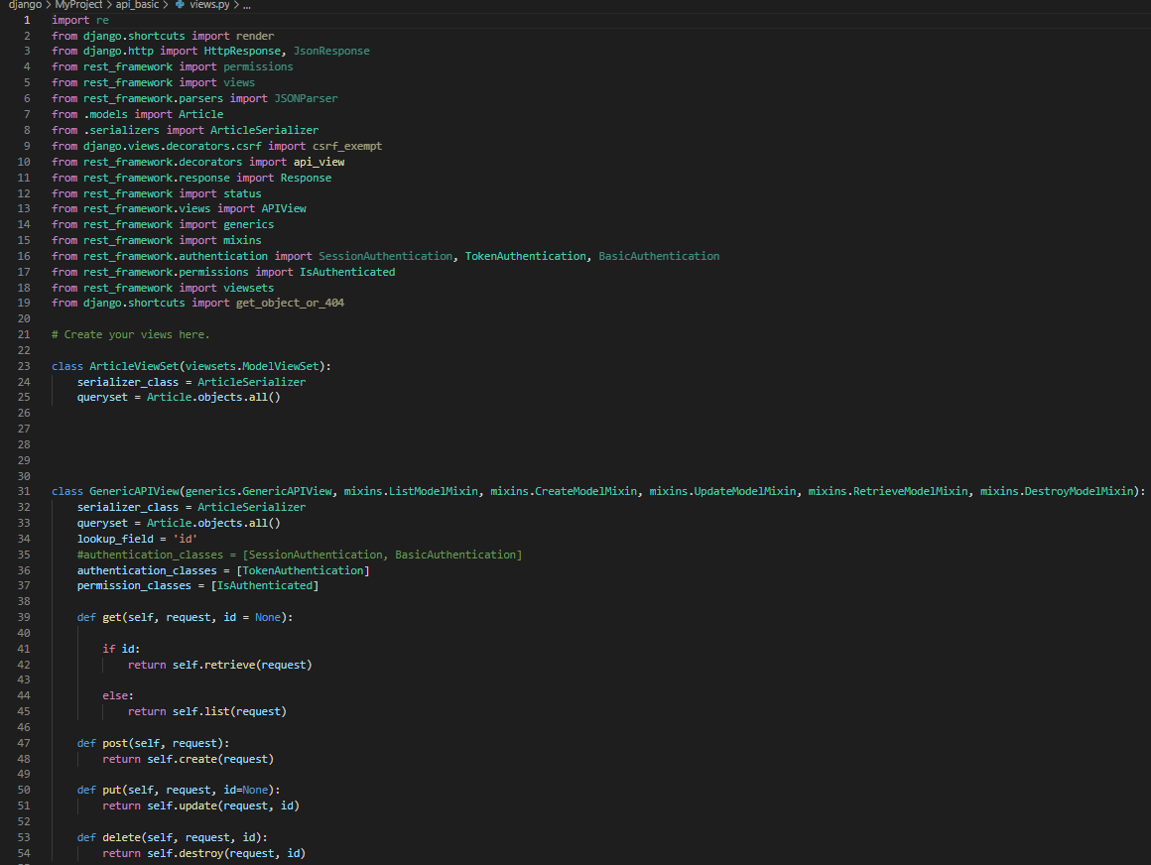

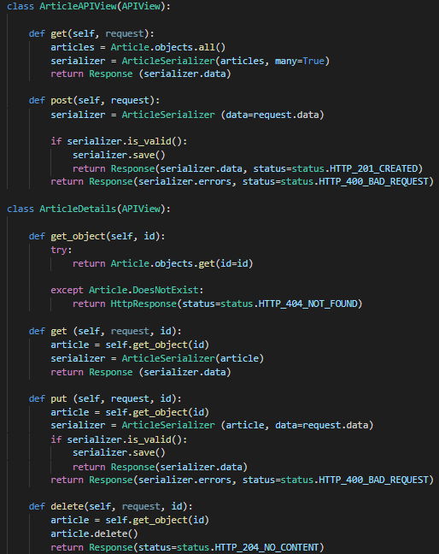

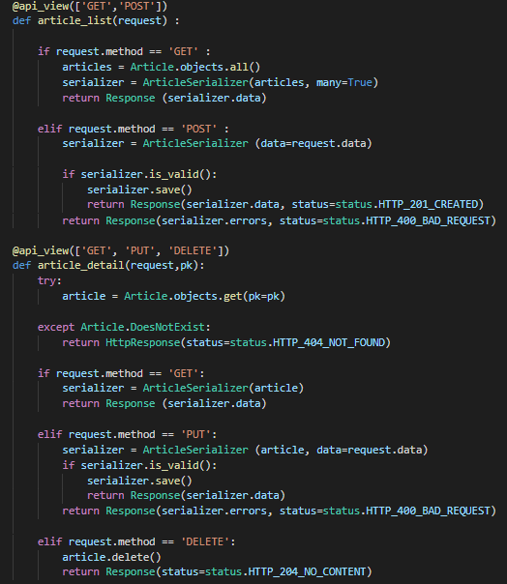

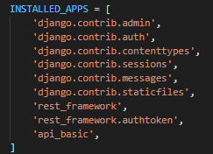

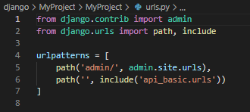

**Opis: Działa, dodaje, usuwa chęci do życia, edytuje.**